*In comunione di preghiera con l’incontro del 15.11.17 a Lesmo*

°°°Avvento di Luce°°°

*Disegno di Nico*

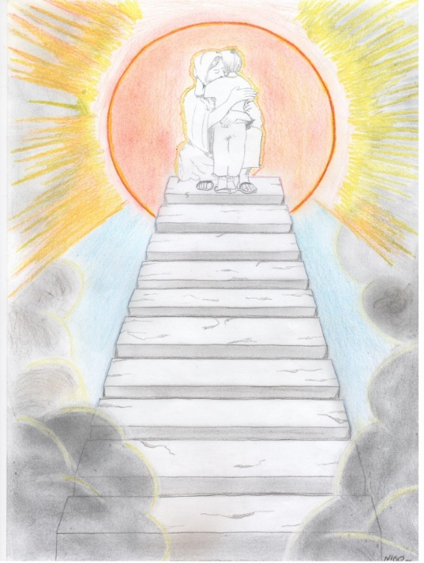Figli del Divin Volere,

la forbice che vi separa dallo spirito del mondo si allarga sempre di più, le proposte vi appaiono sempre più insipide e banali, perdite di tempo e di energie per voi insopportabili.

Vigiliamo però che questo non ci separi dalle creature, ci ricordiamo che non apparteniamo al mondo, ma siamo nel mondo per trasformarlo con la potenza dello Spirito di Cristo nel Divino Volere, dunque il nostro impegno non cede un passo, la carità cresce secondo il bisogno che ci circonda e il ciarpame non ci sommerge, anzi, aiutiamo le creature a liberarsene.

Allora possiamo dire che il nostro Avvento è di Luce, spendiamola questa luce che non si esaurisce, non paga bollette e investe gratuitamente chiunque non si sottragga, volontariamente, per scegliere di servire le tenebre.

Preghiamo perché nessuno disprezzi così tanto la propria vita da mettersi al servizio della morte, si sollevi il velo oscuro che nasconde la verità agli occhi dei figli di Dio e, vivi nell’attesa del Vivente, rimaniamo in pace.

Fiat! Così sia.

*Preghiamo*

*Signore, che ogni giorno aumenti la nostra luce*

*e la nostra speranza*

*e ci doni la Tua forza per proseguire il cammino*

*senza inciampare nei mille ostacoli disseminati dal nemico*

*per scoraggiare il Tuoi figli,*

*accogli la gratitudine di tutti noi,*

*figli del Divino Volere,*

*per i mari di grazia che metti a nostra disposizione*

*e fa’ che possiamo spenderli in ogni istante per darti gloria*

*e ottenere Misericordia all’Umanità,*

*fiat, così sia.*